Análisis multivariado de propiedades químicas en Oxisoles con diferentes niveles de intervención agrícola

Multivariate analysis of chemical properties in Oxisols with different levels of intervention agricultural

Jesús H. Camacho-Tamayo¹, Carlos Luengas-Gómez², Fabio R. Leiva³
¹Programa de Ingeniería Agrícola, Universidad Nacional de Colombia sede Bogotá. E-mail: jhcamachot@unal.edu.co ²Universidad de Ciencias Aplicadas y Ambientales. Facultad de Ingeniería Agronómica. E-mail cluengas@udca.edu.co ³Facultad de Agronomía, Universidad Nacional de Colombia sede Bogotá. E-mail: frleivab@unal.edu.co. Autor para correspondencia: Fabio R. Leiva. frleivab@unal.edu.co
Recibido.: 10.12.09 Aceptado.: 26.06.10

Resumen
La intervención humana en la producción agrícola influye directamente en la calidad del suelo, promoviendo alteraciones en las propiedades físicas y químicas, mediante el uso de fertilizantes, correctivos y prácticas de labranza. El objetivo del presente trabajo fue evaluar los cambios en las propiedades químicas de dos Oxisoles (Typic Hapludox y Typic Haplustox), con diferentes niveles de intervención (cultivos de pasto Brachiaria y rotaciones de maíz y soya), en el municipio de Puerto López (Meta-Colombia). Las muestras fueron tomadas en 42 puntos, distanciados 25 m perpendicularmente, entre 0 y 0.10 m y 0.10 y 0.20 m de profundidad, para un total de 168 muestras en los dos lotes. Los datos fueron analizados mediante análisis de varianza y técnicas de análisis multivariado, a través de componentes principales y agrupamiento jerárquico. Las propiedades estudiadas fueron carbono orgánico, pH, acidez intercambiable, aluminio intercambiable, P, Ca, Mg, P, Na, capacidad de intercambio catiónica efectiva (CICE), suma de bases y saturación de bases. La intervención agrícola se ve reflejada principalmente en la capa superficial del suelo, donde se presentaron los mayores valores de CO, Ca, Mg, K, P, SB y CICE, debido a la presencia de residuos de cosecha, así como a la aplicación de fertilizantes y correctivos.
Palabra clave: Manejo del suelo; sabana nativa; rotación de cultivos, carbono orgánico; fertilidad del suelo, Llanos Orientales, Colombia.

Abstract
Human intervention in agricultural production affects directly soil quality by promoting changes in physical and chemical properties through the use of fertilizers, correctives and tillage practices (Brachiria and corn- soybean). The aim of this study was to evaluate changes in the chemical properties of two Oxisols (Typic Hapludox y Typic Haplustox) with different intervention levels, in the municipality of Puerto Lopez (Meta-Colombia). Samples were taken at 42 points, spaced 25 m perpendicularly between 0-0, 10 my 0.10 and 0.20 m of deep, for a total of 168 samples in both fields. The data were analyzed by analysis of variance and multivariate analysis techniques, including principal component and cluster analysis. The properties studied were organic carbon, pH, exchangeable acidity, exchangeable aluminum, P, Ca, Mg, P, Na, effective cationic exchange capacity, sum of bases and base saturation. The agricultural intervention was reflected mainly in the topsoil, where the highest values of CO, Ca, Mg, K, P, SB, and ICC were found, probably due to the effect of crop residues, fertilizing and amendment applications.
Key words: Soil management; native savanna, rotational cropping, organic carbon, soil fertility, Eastern Plain, Colombia.

Introducción
Los agentes geomorfológicos capaces de desprender, transportar y depositar partículas resultantes de la sedimentación afectan la superficie terrestre; los más importantes son la precipitación, la escorrentía superficial y el viento; estos, conjuntamente con la actividad humana, son los agentes responsables de los procesos que forman o degradan nuevos paisajes (IGAC, 2005). La intervención humana en la producción agrícola influye directamente en la calidad del suelo, al promover alteraciones en las propiedades físicas y químicas, mediante el uso de fertilizantes, correctivos y prácticas de labranza (Frazão et al., 2008).
El uso de la labranza intensiva favorece la pérdida de los agregados que forman la estructura del suelo y conduce a una acelerada descomposición de la materia orgánica (Lal, 2003), que se refleja en la pérdida de fertilidad del suelo. Bayer y Mielniczuk (1997) que estudiaron los cambios de las propiedades químicas del suelo, en función del sistema de preparación y de las prácticas de cultivo, encontraron que el manejo adecuado, incluyendo la conservación superficial de residuos en el suelo, en un periodo de cinco años, condujo a efectos directos favorables sobre las propiedades químicas, al incrementar los contenidos de carbono orgánico y la capacidad de intercambio catiónica (CIC). En sabanas nativas recientemente incorporadas a la producción, la adopción de prácticas conservacionistas, junto con el uso de correctivos y fertilizantes, evita la degradación del suelo y favorece incrementos en los contenidos de CO, P, K, Ca, Mg y la saturación de bases, con lo cual disminuyen los limitantes de la acidez y de la presencia de Al en el suelo (Carvalho et al., 2007).
La materia orgánica del suelo es de fundamental importancia en los suelos tropicales para elevar la CIC. Silva et al. (1994) hallaron un aumento de la CIC a niveles entre 70 y 85% fuertemente relacionada con el contenido de la materia orgánica. Esta mejora de la calidad del suelo se refleja especialmente en la capa superficial, debido a la presencia de residuos de cosecha, así como a la distribución superficial de correctivos y fertilizantes (Carvalho et al., 2007).
Comúnmente, los trabajos que caracterizan la calidad del suelo también analizan diferentes atributos biológicos, físicos, químicos, hídricos y mineralógicos, descritos generalmente por medio de técnicas estadísticas univariadas, lo que restringe las interpretaciones y las conclusiones, por no explorar la existencia de dependencia conjunta entre las variables analizadas, lo cual puede realizarse por medio de la estadística multivariada (Fidalski et al., 2007). En el análisis multivariado los resultados se explican mediante la conformación de grupos, lo que permite visualizar la relación entre cada una de las propiedades analizadas. El análisis de componentes principales (ACP) y el de agrupamiento jerárquico (AAJ) son utilizados ampliamente para clasificación, modelaje y evaluación en estudios ambientales (Ramos et al., 2007), se constituyen en herramientas para caracterizar un área y establecer la interacción con el entorno de cada propiedad y grupo resultante.
El objetivo del presente trabajo fue evaluar los cambios en las propiedades químicas de dos Oxisoles recientemente incorporados a la producción agrícola, con diferentes niveles de intervención, así como establecer las relaciones entre dichas propiedades, mediante el uso de técnicas de análisis multivariado.
Materiales y métodos
Localización y caracterización de las áreas
Las áreas de estudio seleccionadas se encuentran en el municipio de Puerto López (Meta, Colombia), en zonas de Bosque Húmedo Tropical, con temperatura media de 27 °C, humedad relativa de 75% y régimen de lluvia monomodal, con precipitaciones concentradas entre abril y noviembre. La primera área se encuentra en la Finca Santa Cruz (SC), con coordenadas geográficas 4° 10' 14" N y 72° 39' 09" O, altitud de 221 m, precipitación media anual entre 2200 y 4000 mm y pendientes inferiores de 7%. La segunda, está ubicada en la Estación Experimental Taluma (EET) de Corpoica, con coordenadas 4° 22' 30,9" N y 72° 13' 52,7" O, altitud media de 177 m, precipitación anual media de 2135 m y pendientes inferiores a 5%. El suelo predominante en SC es Typic Hapludox y en la EET es Typic Haplustox. Las características granulométricas, densidad aparente (Da) y densidad de partículas (Dp) de estos suelos se describen en el Cuadro 1.
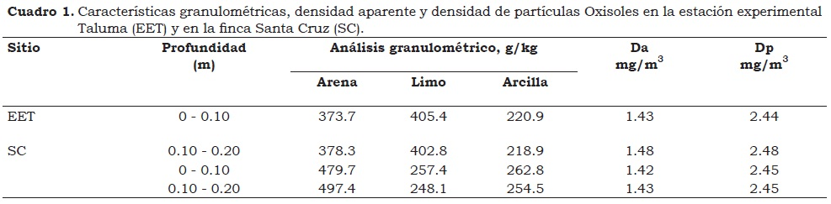
Las áreas de estudios se encuentran en sabanas nativas tradicionalmente usadas para ganadería extensiva, donde la especie predominante es Trachypogum vestitus. En estas zonas, durante los últimos diez años se ha introducido pastos mejorados y algunas áreas han sido incorporadas a la producción agrícola. Debido a su baja fertilidad, con acidez fuerte y alta presencia de Al, es necesario el uso de enmiendas, como cal agrícola. Por esta razón, en ambos lotes se distribuyó e incorporó cal agrícola utilizando discos y rastras, previamente al establecimiento de los cultivos. En el momento del muestreo hecho para la presente investigación, en la EET se había realizado un ciclo de cultivo con soya, es decir, se trataba de un suelo recién intervenido. Por otra parte, antes de la intervención agrícola en la SC predominaba el pasto Brachiaria y al momento del presente ensayo tenía un tiempo de intervención de tres años consecutivos, con siembras alternadas semestrales de maíz y soya. La preparación del suelo para el establecimiento de los cultivos se realizó mediante labranza de conservación y la fertilización se hizo con base en el análisis de caracterización y los requerimientos del cultivo establecido.
Toma de muestras y análisis de laboratorio
Inicialmente se marcaron 42 puntos en cada sitio, distanciados perpendicularmente cada 25 m, con toma de muestras entre 0 y 0.10 m y 0.10 y 0.20 m de profundidad, para un total de 168 muestras en ambos lotes. Las propiedades determinadas para cada muestra fueron el contenido de carbono orgánico (CO) mediante el método modificado de Walkley Black; pH medido con potenciómetro en relación suelo agua 1:1; acidez intercambiable (Ac.I) y aluminio intercambiable (Al.I) por titulación; fósforo mediante el método Bray II; contenidos de Ca, Mg, P y Na a través de extracción con acetato de amonio a pH 7.0 y lectura en equipo de absorción atómica. Con estos resultados también se estimaron la capacidad de intercambio catiónica efectiva (CICE), la suma de bases (SB) y la saturación de bases (V).
Análisis estadístico
Para evaluar cada área y profundidad se realizó el análisis de varianza (Anova) y la comparación de medias para determinar diferencias significativas. Las medias fueron comparadas por la prueba de Tukey al 5% de probabilidad. También se hizo análisis multivariado (componentes principales y de agrupamiento jerárquico) con el fin de identificar relaciones entre las propiedades estudiadas para cada área y profundidad de muestreo.
El ACP reduce la dimensionalidad y muestra los diferentes componentes básicos, que son denominados componentes principales. Cada componente principal (PC) es descrito en términos de nuevos componentes, los cuales son definidos como una combinación lineal de las variables originales. El primer componente, asociado con el mayor autovalor, representa el valor máximo del total de la varianza. El segundo componente es la segunda combinación lineal, no correlacionado con el primero, que representa la máxima varianza residual, y así sucesivamente, hasta contabilizar totalmente la varianza. Es deseable que un pequeño número de componentes expliquen un gran porcentaje de la varianza total, es decir, que el conjunto de datos pueda ser descrito en un menor espacio dimensional (Manly, 1997).
El AAJ identifica grupos en que las variables presentan semejanzas entre sí. La diferencia entre estos es una distancia estimada, utilizada para separar un conjunto de atributos en grupos, donde los resultados pueden ser presentados en forma gráfica (dendograma) para facilitar la identificación de los grupos formados por las variables analizadas. Los resultados son obtenidos al utilizar diferentes algoritmos, que calculan la distancia a través de la suma de los cuadrados entre dos grupos, incrementándose a lo largo de todas las variables. En cada estimación, la suma de los cuadrados entre los grupos es minimizada a lo largo de las particiones, por medio de la fusión de dos agrupamientos, anteriormente estimados (Manly, 1997; Ramos et al., 2007).
Para el análisis multivariado, inicialmente se realizó análisis de factores por componentes principales (ACP) y AAJ, estandarizando previamente los valores con media 0 y varianza (Manly, 1997). Para facilitar la interpretación de cada componente en el ACP, se aplicó la rotación de Varimax. En el AAJ se utilizó la distancia euclidiana para separar un conjunto de propiedades en grupos, que fueron identificados en los dendogramas respectivos. Los resultados fueron obtenidos utilizando el algoritmo Ward, que calcula la distancia a través de la suma de los cuadrados entre dos grupos, incrementándose a lo largo de todas las variables. Todos los análisis estadísticos fueron desarrollados en el programa SPSS versión 12.
Resultados y discusión
Comportamiento de las variables
El Anova mostró que la mayoría de las variables, excepto el contenido de Na, presentaron diferencias significativas entre las dos zonas de estudio en ambas profundidades evaluadas (Figura 1 y Figura 2). Si bien se trata de Oxisoles, estos resultados muestran que el suelo en SC es más acido y por consiguiente tiene valores significativamente mayores de Ac.I y Al.I; además este suelo tiene mayores contenidos de CO y P. El comportamiento del Na se debe a que se trata del mismo tipo de suelo (Oxisol) y a que este elemento no es adicionado, reflejando el contenido en condición natural de los suelos de la zona.
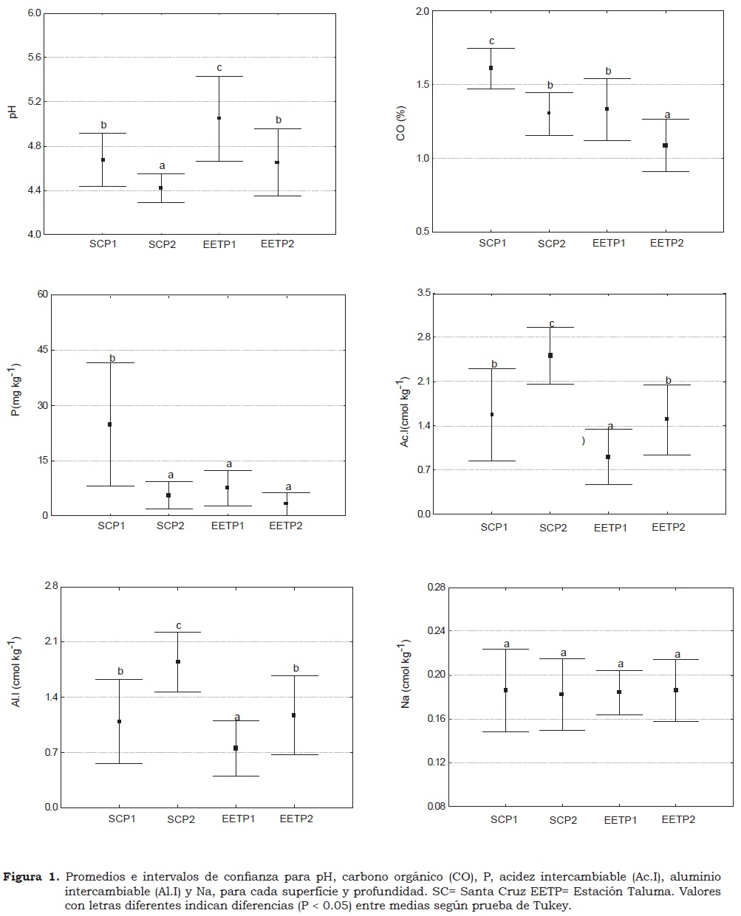
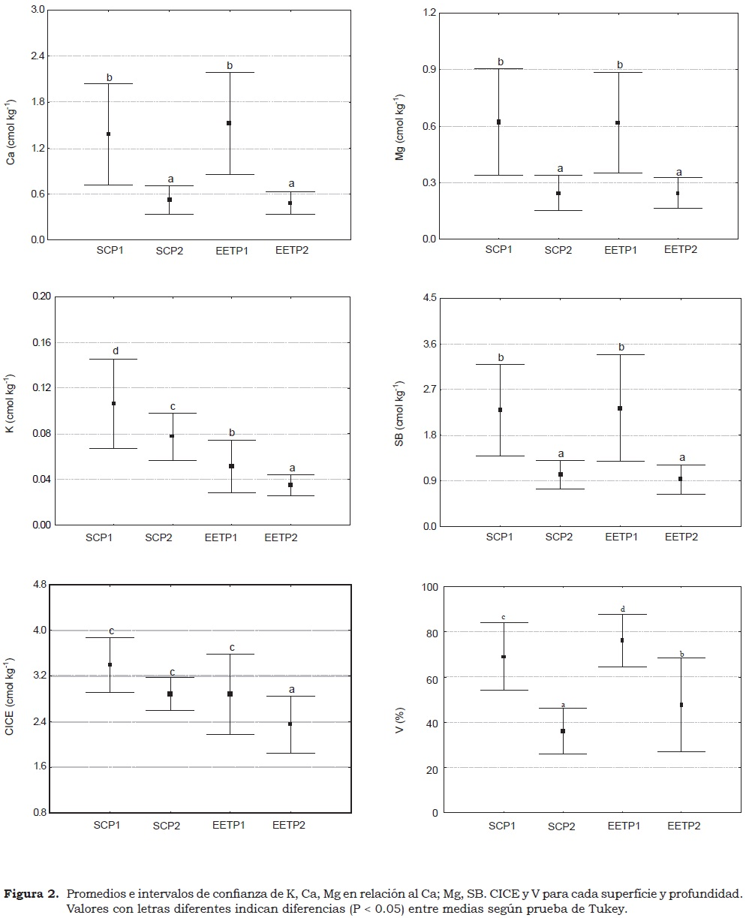
Los valores de pH indican que los suelos presentan acidez, siendo más marcada en la segunda profundidad, para ambas zonas, con valores semejantes a los reportados por Jaimes et al. (2003) y Rubiano (2005) en la zona de estudio. El mayor valor del pH en la EET en la primera profundidad refleja la distribución e incorporación de la cal agrícola aplicada recientemente, ocho meses antes del muestreo en campo, aspecto que se observa también en los valores de Ac.I y Al.I menores.
Por otra parte, se observa que la segunda profundidad en SC presentó valores de Al.I menores que 4,5 cmol/kg (Figura 1), lo cual indica que se pueden presentar problemas de toxicidad en los cultivos. Este comportamiento del Al.I y del pH en SC revela la necesidad de aplicar cal periódicamente, dado que este insumo desciende lentamente en el suelo y su efecto puede disiparse después de dos años, como lo mencionan Flores et al. (2008). Por esta razón, en la zona es recomendable realizar una distribución inicial de cal alta (entre 4 y 6 t/ha), incorporándola a una profundidad entre 0 y 20 cm, cuando se introducen pastos mejorados o se decide pasar a la producción agrícola y posteriormente, con una periodicidad anual, hacer distribuciones de mantenimiento superficiales, con dosis menores (entre 1 y 2 t/ha), para evitar problemas de toxicidad debido a Al.I.
El contenido de CO fue mayor en la primera profundidad en ambas localidades, con diferencias significativas entre profundidades. Los valores de CO encontrados en el presente estudio son menores a los reportados para la misma zona por Rubiano (2005), pero similares a los hallados por Jaimes et al. (2003). Martínez y Zinck (1994) encontraron valores parecidos para la Amazonia colombiana. En SC se presentaron los contenidos mayores de CO, lo cual puede ser explicado por el manejo del suelo con fertilización y prácticas de labranza de conservación durante un tiempo superior, así como por el contenido mayor de arcilla y el régimen de humedad con más alta precipitación que en EET. De acuerdo con Franzluebbers et al. (1996) el contenido de arcilla mayor y de residuos de cosecha favorecen menores fluctuaciones en el contenido de humedad en el suelo, lo cual protege la microfauna y eleva los contenidos del CO.
Los valores de P reflejan el efecto de la intervención agrícola, con contenidos mayores a 5 mg/kg para ambas zonas y profundidades, siendo superiores a los hallados por Jaimes et al. (2003), quienes encontraron contenidos inferiores a 1 mg/kg en sabana nativa. En la primera profundidad se presentaron los contenidos de P mayores, particularmente en la finca Santa Cruz (SC), donde se hizo una mayor intervención agrícola. El contenido mayor de P en la primera profundidad, muestra la poca solubilidad y movilidad de este elemento en el suelo (Falleiro et al., 2003). De manera similar, Carvalho et al. (2007) encontraron la concentración mayor de P en capas superficiales de un Oxisol del Cerrado brasilero que fue incorporado a la producción agrícola mediante siembra directa, con incrementos de este nutriente directamente proporcionales al número de ciclos de cultivo.
Las bases intercambiables fueron superiores para la primera profundidad (Figura 2) en ambas localidades, con valores mayores a los reportados por Jaimes et al. (2003) para la sabana nativa. Los contenido de Ca y Mg fueron similares tanto en EET como en SC en profundidades iguales, mientras que la mayor disponibilidad de K se observó en SC, particularmente en la primera profundidad. De manera similar, Carvalho et al. (2007) encontraron incrementos de Ca, Mg y K en un suelo incorporado recientemente a la producción agrícola en el Cerrado brasilero, debido a las prácticas de encalamiento, fertilización y labranza de conservación.
La SB, CICE y V fueron superiores para la primera profundidad, con valores similares en las localidades. La SB reflejó el comportamiento de Ca y Mg, mientras que la CICE se comportó de manera semejante a lo observado para el CO, mostrando el efecto de la materia orgánica en el intercambio catiónico del suelo, resultado que coincide con lo reportado por Canellas et al. (2000). Para V se observa que la segunda profundidad en SC presenta valores inferiores a 40%, que junto con los niveles altos de Ac.I y Al.I, confirman la necesidad de la incorporación de cal dolomita hasta una profundidad de 20 cm para evitar limitantes al desarrollo radicular y la producción de cultivos (Raij et al., 1997).
Relación entre propiedades y análisis de factores por componentes principales (ACP)
El ACP presentó valores similares para ambas profundidades entre las zonas de estudio, particularmente para el primer componente principal (CP1) (Figura 3). Se observa que Ac.I y Al.I son propiedades estrechamente relacionadas y que se presentan aisladas de las demás propiedades químicas, mostrando una correlación negativa marcada con las propiedades relacionadas con los cationes del suelo. Esta semejanza se debe al orden de suelo (Oxisoles), así como a prácticas de manejo antrópicas similares, como la incorporación de cal, fertilización, labranza de conservación y establecimiento de cultivos transitorios.
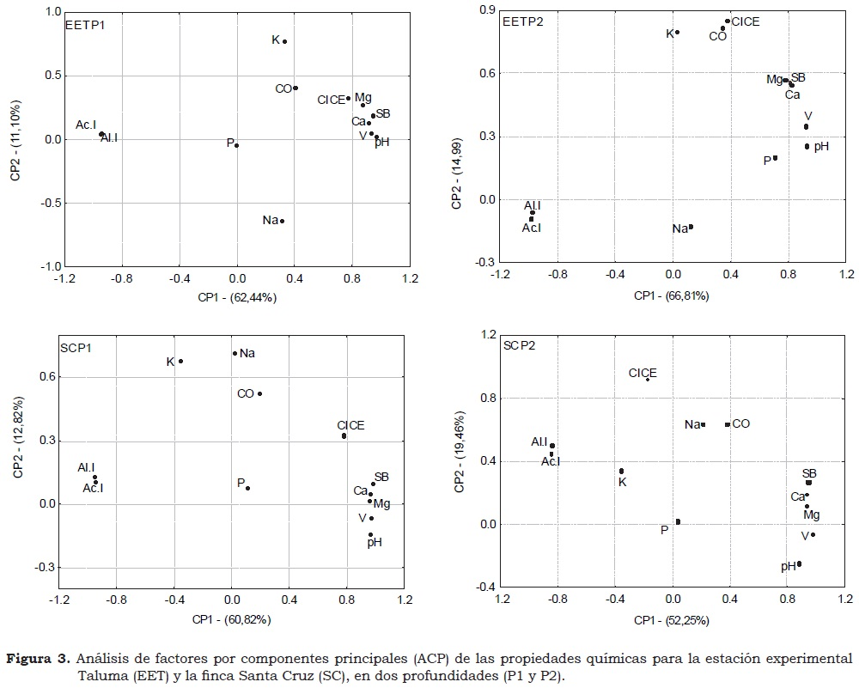
El contenido de P y CO presentó efecto menor en los dos componentes principales primeros (CP1 y CP2), excepto para EET en la segunda profundidad. El pH y las bases intercambiables mostraron una relación estrecha entre sí, especialmente en la primera profundidad, donde también se observaron los contenidos mayores de bases intercambiables y por tanto, los valores de SB, CICE y la saturación de bases (V) mayores. También se observa que el Na se presentó aislado de las otras bases intercambiables, sugiriendo poca influencia en los componentes principales y en las propiedades evaluadas.
Para todas las superficies y profundidades se analizaron los tres primeros componentes principales, con autovalores >0.8, que para este estudio se considera un intervalo adecuado (Kaiser y Rice, 1974), ya que los tres primeros componentes principales explican más del 75% de la varianza total (Cuadro 2). Se observa que para la primera profundidad los valores de los componentes CO y Na fueron bajos en ambas localidades, lo que indica que estas propiedades presentaron correlación baja con los demás atributos, así como poca representatividad en los componentes principales analizados. Situación semejante se observa para K en SC, en ambas profundidades.
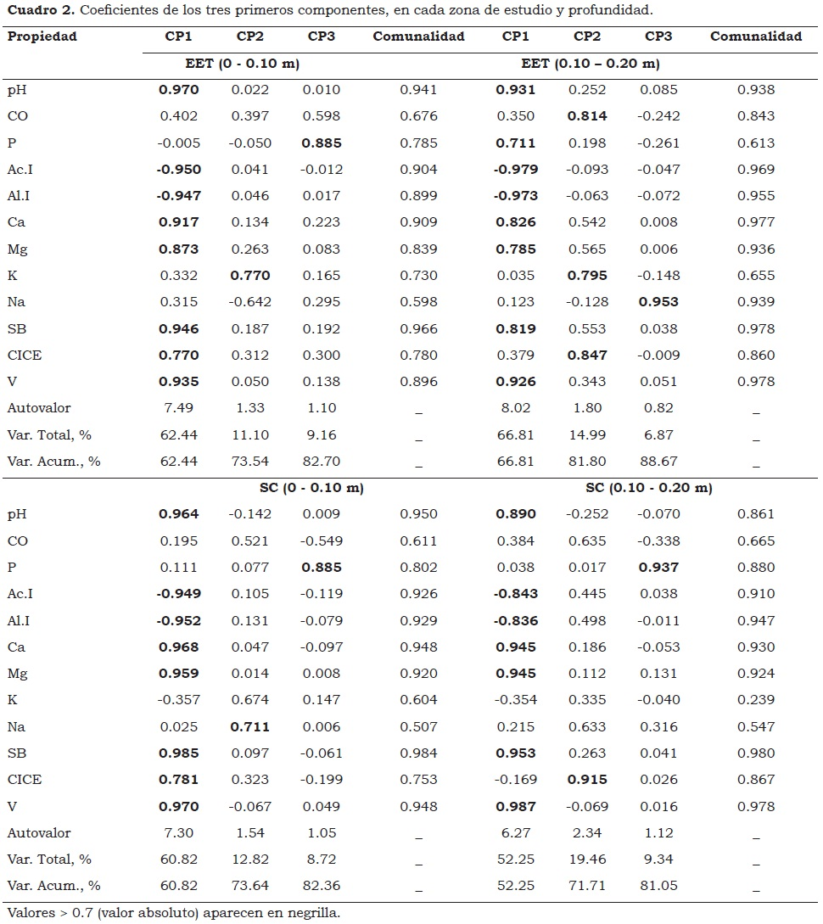
Los tres componentes principales analizados representan más de 80% del valor de la varianza, para las dos profundidades en las zonas de estudio, mientras que el CP1 representa más de 60% de la varianza total. Para todos los casos, se destaca que los autovalores de este componente en EET fueron superiores al compararlos con los encontrados para SC; sin embargo, para el CP2 ocurrió lo contrario.
En ambas zonas de estudio, en la primera profundidad, las propiedades químicas de mayor representatividad en el CP1, fueron pH, Ac.I, Al.I, Ca, Mg, SB, CICE y V. Se confirma también la relación inversa de Ac.I y Al.I respecto a las otras propiedades. Además, se observa el poco peso que el P y Na representan para CP1, particularmente el P que presentó coeficientes cercanos a cero. Para la segunda profundidad, el CP1 mostró un comportamiento parecido al observado en la primera, pero la CICE ya no tiene la misma representatividad. Por el contrario, el P entra a ser representativo en la segunda profundidad de EET. En términos generales, las propiedades relacionadas con la acidez del suelo son las que representan mejor el CP1.
El CP2 presentó menos de 20% de la varianza total, siendo la varianza mayor para la segunda profundidad. El K es la propiedad que representa mejor el comportamiento del CP2 en la EET para ambas profundidades, con cierta influencia del CO y el CICE en este componente, para la segunda profundidad. Para SC, el CP2 está influenciado principalmente por el Na en la primera profundidad y el CICE para la segunda.
El CP3, con valores de varianza menores de 10%, mostró que el P es la propiedad que mejor representa este componente, excepto para EET en la segunda profundidad, donde la propiedad representativa de este componente es Na.
Relación entre propiedades y análisis de agrupamiento jerárquico (AAJ)
En el resultado de AAJ se observan tres grupos definidos para la primera profundidad y dos para la segunda en la EET (Figura 4). Para SC, se encuentran tres grupos definidos en ambas profundidades. Se observa la relación estrecha entre Ac.I y Al.I que confirma el antagonismo de estas propiedades con las bases intercambiables. Se verifica también la estrecha relación entre pH, Ca, Mg, SB y V, propiedades que se encuentran en el mismo grupo, para ambas localidades y en ambas profundidades.
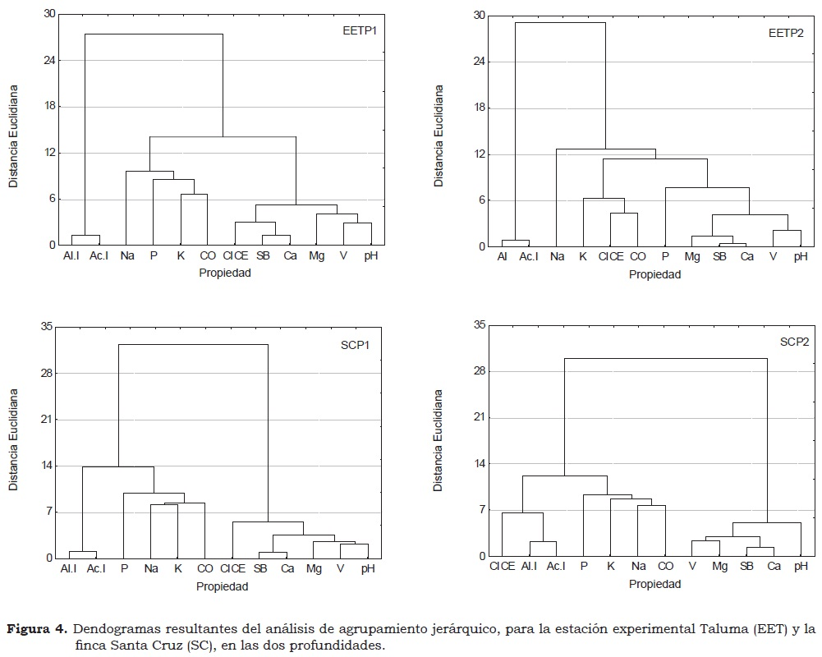
En ambas localidades, la presencia mayor de Ca respecto a otras bases hace que este atributo presente mayor influencia en SB. Situación similar sucede en el cálculo de la CICE, propiedad fuertemente influenciada por el Ca en la primera profundidad y por Al.I en la segunda, lo cual se refleja en los grupos encontrados, donde la CICE figura en el mismo grupo cuando se analiza la primera profundidad en las localidades, presentando mayores distancias euclidianas para la segunda profundidad. Por otra parte, la presencia mayor de Al.I en la segunda profundidad de SC y el contenido bajo de Ca y Mg favorecen la correlación estrecha entre la CICE y el Al.I, combinación de factores limitante para la producción de cultivos. Salviano et al. (1998) señalan que el catión con presencia mayor en el suelo ejerce la influencia más alta en la CICE, lo cual hace que ésta y el catión de mayor presencia muestren comportamientos similares.
En las dos localidades, CO, P, K y Na presentaron un grupo definido de variables para la primera profundidad, y en la segunda profundidad de SC2. Para la segunda profundidad de EET, el Na y el P, revelan relación menor con el CO y el K.
Conclusiones
- Los valores de las propiedades químicas en los dos lotes experimentales evidencian el efecto de la intervención sobre este tipo de suelos, en comparación con los de la sabana nativa, especialmente en la capa superficial, debido a la presencia de residuos de cosecha, así como a la aplicación de fertilizantes y correctivos. Este efecto benéfico se expresa en el aumento del contenido de P disponible, valores mayores de CO, Ca, Mg, K, acidez y aluminio intercambiable menor, contenido de bases mejor y por ende, un porcentaje de saturación de bases y CICE mayores.
- El uso de correctivos disminuye la acidez del suelo y los contenidos de Al; es necesario su uso con alguna periodicidad, para mantener o mejorar las condiciones de fertilidad y evitar limitantes en el desarrollo de las plantas en ese tipo de suelos.
- El uso del análisis multivariado ayudó a identificar el comportamiento de las diferentes propiedades del suelo, así como en la comprensión y establecimiento de las relaciones entre éstas, como una técnica que puede ayudar en la toma de decisiones para una mejor organización y control de la producción agrícola.
Referencias
Bayer, C.; Mielniczuk, J. 1997. Características químicas do solo afetadas por métodos de preparo e sistemas de cultura. Rev. Bras. Ci. Solo 21(1):105 - 112.
Canellas, L. P.; Berner, P. G.; Silva, S. G. da; Silva, M. B.; Santos, G. A. 2000. Frações da matéria orgânica em seis solos de uma toposseqüência no Estado do Rio de Janeiro. Pesq. Agropec. Bras. 35 (1):133 - 143.
Carvalho, J. L.; Cerri, C. E.; Cerri, C. C.; Feigl, B. J.; Píccolo, M. C.; Godinho, V. P.; Herpin, U. 2007. Changes of chemical properties in an Oxisol after clearing of native Cerrado vegetation for agricultural use in Vilhena, Rondonia State, Brazil. Soil Tillage Res. 96 (1-2):95 - 102.
Falleiro, R. M.; Souza, C. M.; Silva, C. S.; Sediyama, C. S.; Silva, A. A.; Fagundes, J. L. 2003. Influência dos sistemas de preparo nas propriedades químicas e físicas do solo. Rev. Bras. Ci. Solo 27(6):1097 - 1104.
Fidalski, J.; Tormena, C. A.; Scapim, C. A. 2007. Espacialização vertical e horizontal dos indicadores de qualidade para um Latossolo Vermelho. Rev. Bras. Ci. Solo 31(1):9 - 19.
Flores, J. P.; Cassol, L. C.; Anghinoni, I.; Carvalho, P. C. 2008. Atributos químicos do solo em função da aplicação superficial de calcário em sistema de integração lavourapecuária submetido a pressões de pastejo em plantio direto. Rev. Bras. Ciênc. Solo 32 (6):2385 - 2396.
Franzluebbers, A. J.; Haney, R. L.; Hons, F. M.; Zuberer, D. A. 1996. Active fractions of organic matter in soils with different texture. Soil Biol. Biochem. 28 (10 - 11):1367- 1372.
Frazão, L. A.; Píccolo, M. C.; Feigl, B. J.; Cerri, C. C.; CerriI, C. E. 2008. Propriedades químicas de um Neossolo Quartzarênico sob diferentes sistemas de manejo no Cerrado mato-grossense. Pesq. Agropec. Bras. 43 (5):641 - 648.
IGAC (Instituto Geográfico Agustín Codazzi). 2005. Geomorfología aplicada a levantamientos edafológicos y zonificación física de tierras. Bogotá, IGAC. 184 p.
Jaimes, W.; Navas, G., Salamanca, C.; Conde, A. 2003. Estudio detallado de suelos de la estación experimental de Corpoica Sabanas en la Altillanura colombiana. Corpoica, C. I. La Libertad, Villavicencio, Colombia. 62 p.
Kaiser, H. F.; Rice, J. 1974. Little Jiffy Mark IV. Educ. (Durham). Psychol. Meas. 34 (1):111 - 117.
Lal, R. 2003. Global potential of soil carbon sequestration to mitigate the greenhouse effect. Critical Rev. Plant Sci. 22 (2):151- 184.
Manly, B.F.J. 1997. Multivariate statistical methods. A primer. Second Ed. Chapman & Hall, London. 216p.
Martínez, L.; Zinck, A. 1994. Modelling spatial variations of soil compaction in the Guaviare colonization area, Colombian Amazonia. ITC Journal (Enschede) 3:252 - 262.
Raij, Van B.; Cantarella, H.; Quaggio, J. A.; Furlani, A. M. 1997. Recomendações de adubação e calagem para o estado de São Paulo. 2.ed. Campinas: Instituto Agronômico/ Fudação IAC. Bol. Téc. 100. 285 p.
Ramos, M. C.; Cots-Folch, R.; Martínez- Casasnovas, J. A. 2007. Effects of land terracing on soil properties in the Priorat region in Northeastern Spain: A multivariate analysis. Geoderma (Amsterdam) 142 (3 - 4):251 - 261.
Rubiano, Y. 2005. Sistema georreferenciado de indicadores de calidad del suelo. Herramienta SIG para apoyo a la planificación, uso y manejo del suelo. Tesis Doctoral. Universidad Nacional de Colombia sede Palmira. Palmira,Valle, Colombia. Pp 35.
Salviano, A. A.; Vieira, S. R.; Sparovek, G. 1998. Variabilidade espacial de atributos de solo e de Crotalaria juncea-L em área severamente erodida. Rev. Bras. Ciênc. Solo 22 (1):115 - 122.
Silva, J. E., Lemanski, J.; Resck, D. V. 1994. Perdas de matéria orgânica e suas relações com a capacidade de troca de catiônica em solos da região de cerrados do oeste baiano. Rev. Bras. Ciênc. Solo 18(3):541 – 547.

